
МИНОБРНАУКИ РОССИИ
Федеральное государственное бюджетное образовательное учреждение высшего образования
«МИРЭА – Российский технологический университет»
РТУ МИРЭА
Институт кибербезопасности и цифровых технологий (ИКБ)
КБ-2 «Информационно-аналитические системы кибербезопасности»

ОТЧЕТ О ВЫПОЛНЕНИИ ИНДИВИДУАЛЬНОГО ЗАДАНИЯ №4
В РАМКАХ ДИСЦИПЛИНЫ «АВТОМАТИЗИРРОВАННЫЕ ТЕХНОЛОГИИ ОБРАБОТКИ БОЛЬШИХ ИФНОРМАЦИОННЫХ ПОТОКОВ»

Выполнил:
Студент 4-ого курса
Учебной группы БИСО-02-22
Зубарев В.С.
Выполнение практических заданий
1. Осуществить установку Elasticsearch (https://www.elastic.co/guide/en/elasticsearch/reference/current/docker.html) или OpenSearch (Методическое пособие по запуску OpenSearch в приложении)
Выполнение заданий проводится на виртуальной машине Ubuntu 24.04 с предустановленным docker.
В папке проекта (~/Openserch) был создан файл docker-compose.yml со следующим содержанием.
version: '3'
services:
opensearch-node1:
image: opensearchproject/opensearch:latest
container_name: opensearch-node1
environment:
- cluster.name=opensearch-cluster
- node.name=opensearch-node1
- discovery.type=single-node
- bootstrap.memory_lock=true
- "OPENSEARCH_JAVA_OPTS=-Xms512m -Xmx512m"
- DISABLE_SECURITY_PLUGIN=true
- DISABLE_INSTALL_DEMO_CONFIG=true
ulimits:
memlock:
soft: -1
hard: -1
nofile:
soft: 65536
hard: 65536
volumes:
- opensearch-data1:/usr/share/opensearch/data
ports:
- 9200:9200
- 9600:9600
networks:
- opensearch-net
opensearch-dashboards:
image: opensearchproject/opensearch-dashboards:latest
container_name: opensearch-dashboards
ports:
- 5601:5601
environment:
- 'OPENSEARCH_HOSTS=["http://opensearch-node1:9200"]'
- DISABLE_SECURITY_DASHBOARDS_PLUGIN=true
networks:
- opensearch-net
depends_on:
- opensearch-node1
volumes:
opensearch-data1:
networks:
opensearch-net:
И произведен запуск командой
docker compose up -d
и проверка доступности (обращение к хосту) curl -XGET http://localhost:9200
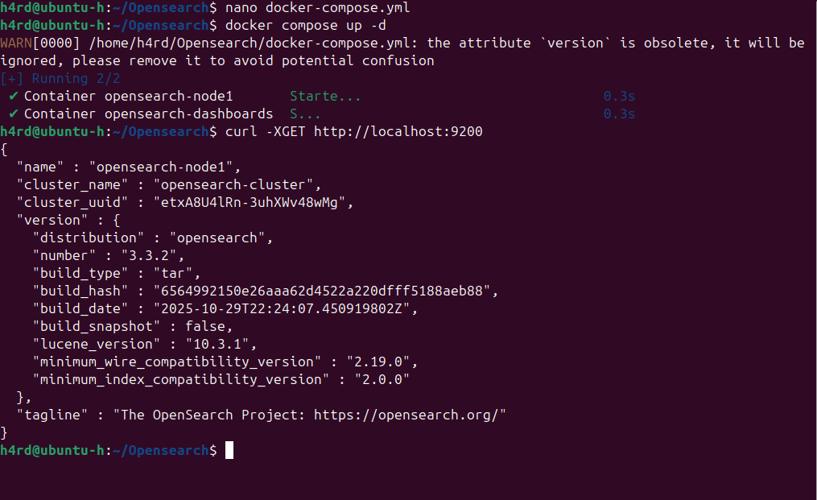
2. Осуществить загрузку в Elasticsearch или OpenSearch примеры наборов данных (например, с Kaggle или журналы логирования Windows или Linux).
Скачивание и преобразование данных ( в папке ~/Openseaarch/openserach_data)
wget https://archive.ics.uci.edu/static/public/352/online+retail.zip
sudo apt update && sudo apt install -y unzip python3-pip
unzip "online+retail.zip"
Преобразование xlsx в csv (python-скрипт)
в папке ~/Openseaarch/openserach_data
python3 -m venv .venv
source .venv/bin/activate
pip install pandas openpyxl
nano xlsx_to_csv.py
Код скрипта
import pandas as pd
df = pd.read_excel("Online Retail.xlsx", sheet_name=0, engine='openpyxl')
df.to_csv("ecommerce.csv", index=False, encoding='utf-8')
print("Файл ecommerce.csv успешно создан.")
Преобразование csv в bulk (python-скрипт)
Код скрипта
import csv
import json
with open("ecommerce.csv", newline='', encoding='utf-8') as f:
reader = csv.DictReader(f)
for row in reader:
doc = {}
for k, v in row.items():
if v == '' or k == '':
continue
if k == 'CustomerID':
try:
doc[k] = int(float(v))
except (ValueError, TypeError):
continue
elif k in ('Quantity', 'UnitPrice'):
try:
doc[k] = float(v)
except (ValueError, TypeError):
continue
else:
doc[k] = v.strip()
if doc:
print(json.dumps({"index": {"_index": "ecommerce"}}))
print(json.dumps(doc))
Выгрузка в OpenSearch (python скрипт)
pip install requests
nano upload_bulk.py
Код скрипта
import requests
import time
import sys
BULK_FILE = "ecommerce_bulk.json"
BATCH_SIZE_LINES = 10000 # 5000 документов за раз
OPENSEARCH_URL = "http://localhost:9200/_bulk"
HEADERS = {"Content-Type": "application/json"}
def read_in_chunks(file_object, chunk_size):
while True:
lines = []
for _ in range(chunk_size):
line = file_object.readline()
if not line:
break
lines.append(line)
if not lines:
break
yield ''.join(lines)
def main():
try:
with open(BULK_FILE, 'r', encoding='utf-8') as f:
batch_num = 1
for chunk in read_in_chunks(f, BATCH_SIZE_LINES):
print(f"Загружаю пакет #{batch_num} ({BATCH_SIZE_LINES} строк)...")
response = requests.post(OPENSEARCH_URL, data=chunk, headers=HEADERS)
if response.status_code != 200:
print(f"Ошибка в пакете #{batch_num}: {response.status_code}")
print(response.text)
sys.exit(1)
result = response.json()
if result.get("errors"):
print(f"Пакет #{batch_num} содержит ошибки:")
for item in result.get("items", [])[:3]:
if "index" in item and "error" in item["index"]:
print(" ", item["index"]["error"])
else:
print(f"Пакет #{batch_num} загружен успешно.")
batch_num += 1
time.sleep(0.5) # пауза, чтобы не перегружать OpenSearch
print("Все данные успешно загружены")
except FileNotFoundError:
print(f"Файл {BULK_FILE} не найден.")
sys.exit(1)
except Exception as e:
print(f"Ошибка: {e}")
sys.exit(1)
if __name__ == "__main__":
main()
Проверка загрузки
curl http://localhost:9200/ecommerce/_count
deactivate
3. Осуществить базовые операции над данными в Elasticsearch или OpenSearch.
- Проверка существования индекса
curl -I http://localhost:9200/ecommerce
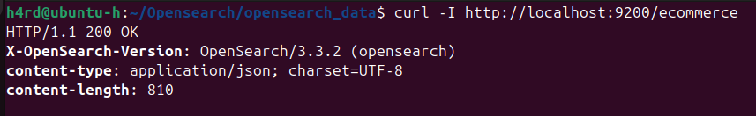
- Получение информации о структуре индекса (маппинг)
curl http://localhost:9200/ecommerce/_mapping?pretty
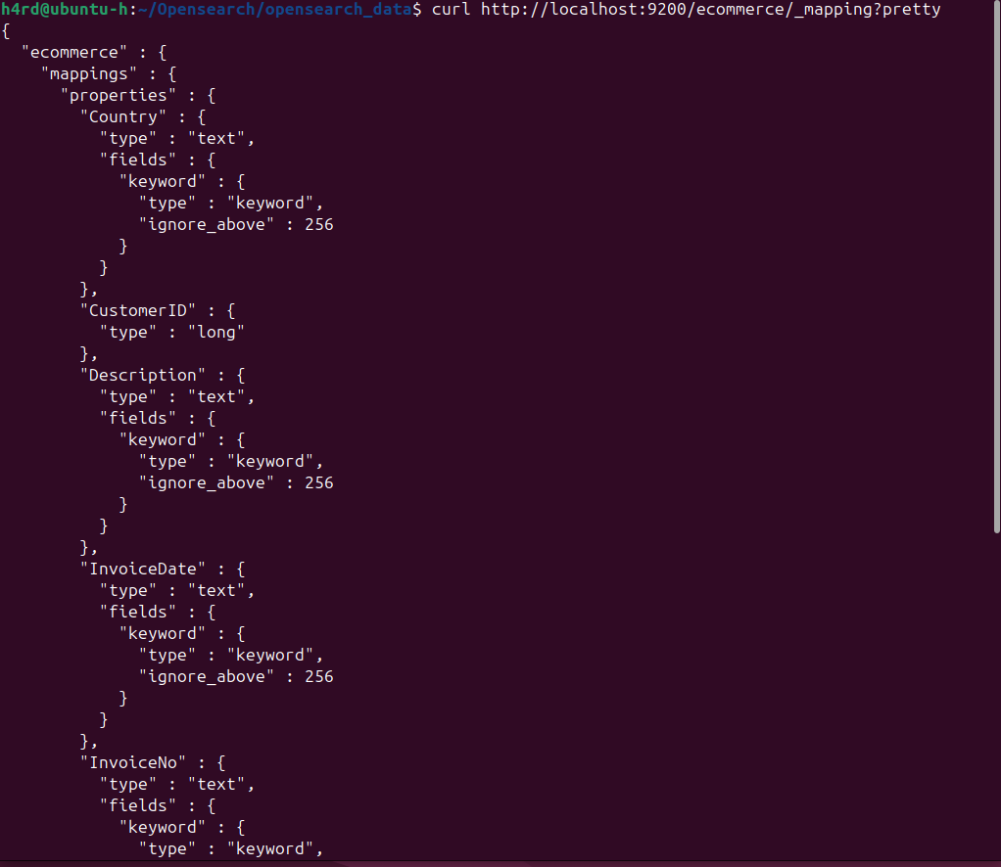
- Поиск всех документов (ограничение 5)
curl http://localhost:9200/ecommerce/_search?pretty&size=5
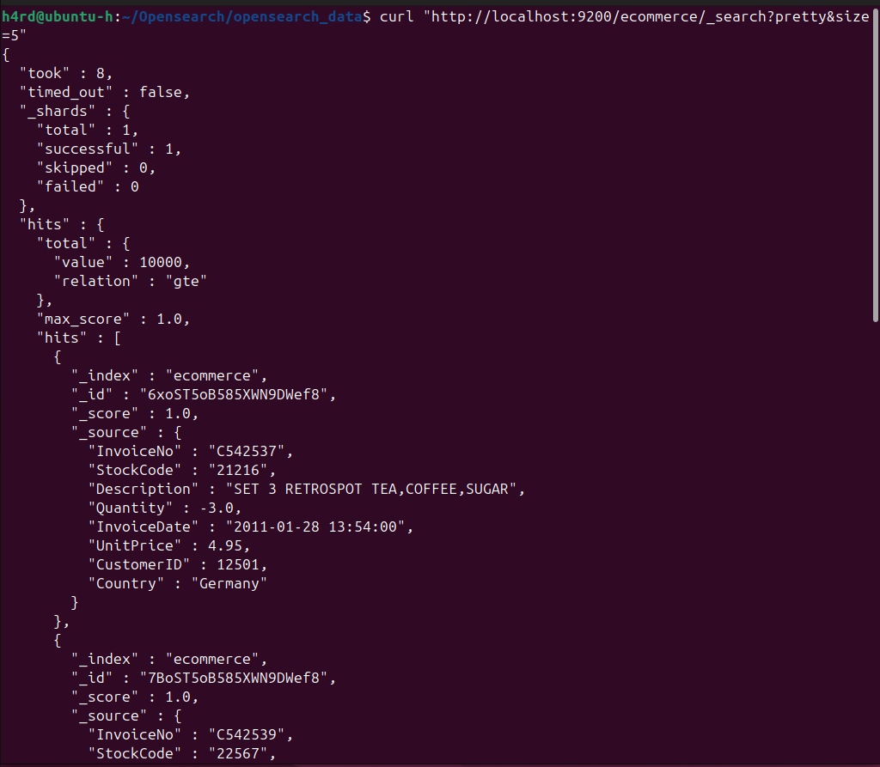
- Поиск с фильтрацией по полю (заказы из Франции, ограничение 3)
curl -XPOST http://localhost:9200/ecommerce/_search?pretty -H "Content-Type: application/json" -d'
{
"query": {
"match": {
"Country": "France"
}
},
"size": 3
}'
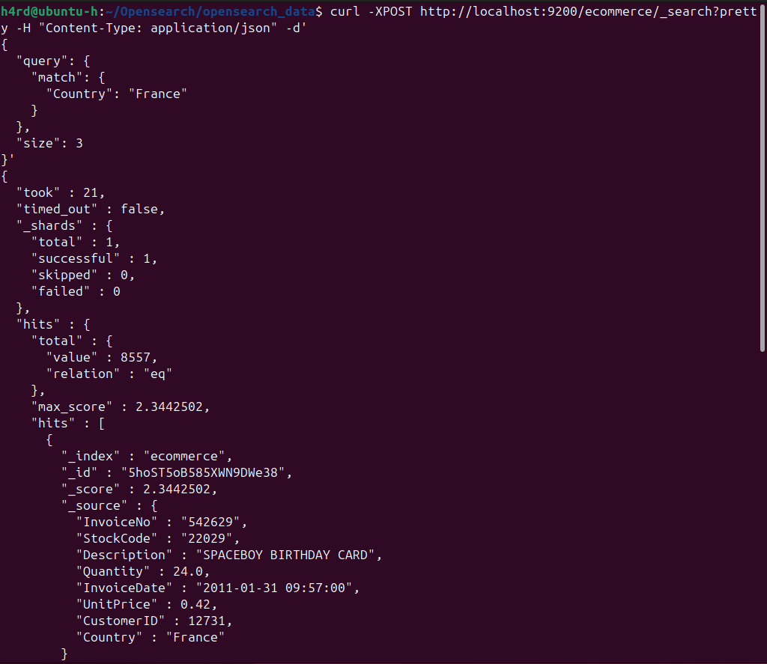
- Поиск с полнотекстовым запросом (товары с описанием HEART, огр. 3)
curl -XPOST http://localhost:9200/ecommerce/_search?pretty -H "Content-Type: application/json" -d'
{
"query": {
"match": {
"Description": "HEART"
}
},
"size": 3
}'
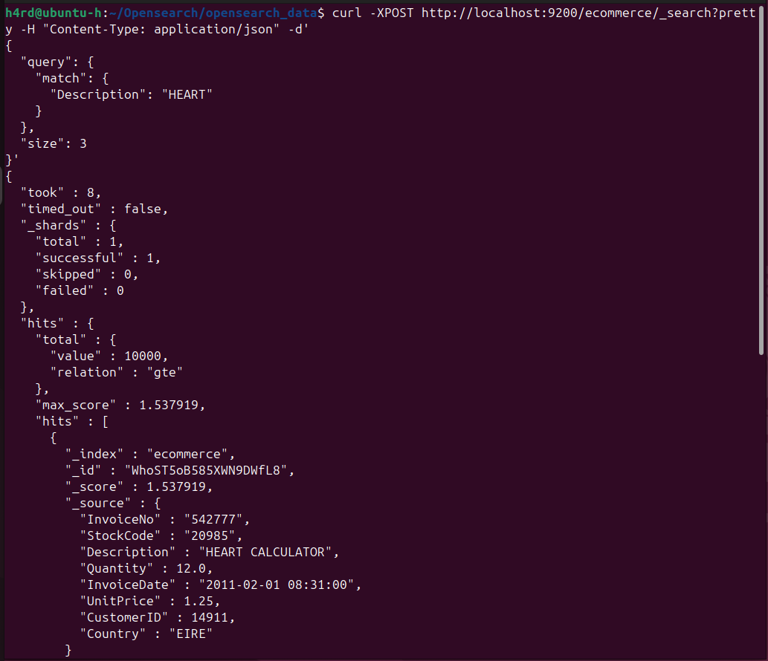
- Агрегация данных (топ-5 стран по заказам)
curl -XPOST http://localhost:9200/ecommerce/_search?pretty -H "Content-Type: application/json" -d'
{
"size": 0,
"aggs": {
"sales_by_country": {
"terms": {
"field": "Country.keyword",
"size": 5
}
}
}
}'
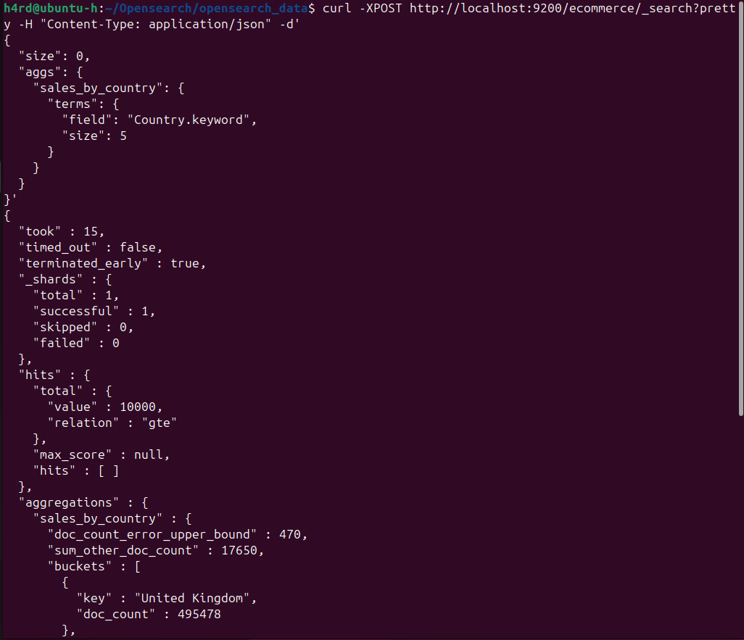
4. Изучить и установить панель визуализации Kibana. Осуществить подключение к Elasticsearch или OpenSearch. Создать дашборд визуализации данных через Kibana.
В браузере
http://localhost:5601
В левом меню «OpenSearch Dashboards» → «Management» → «Dashboards Management» → «Index patterns»" → «Create index pattern».
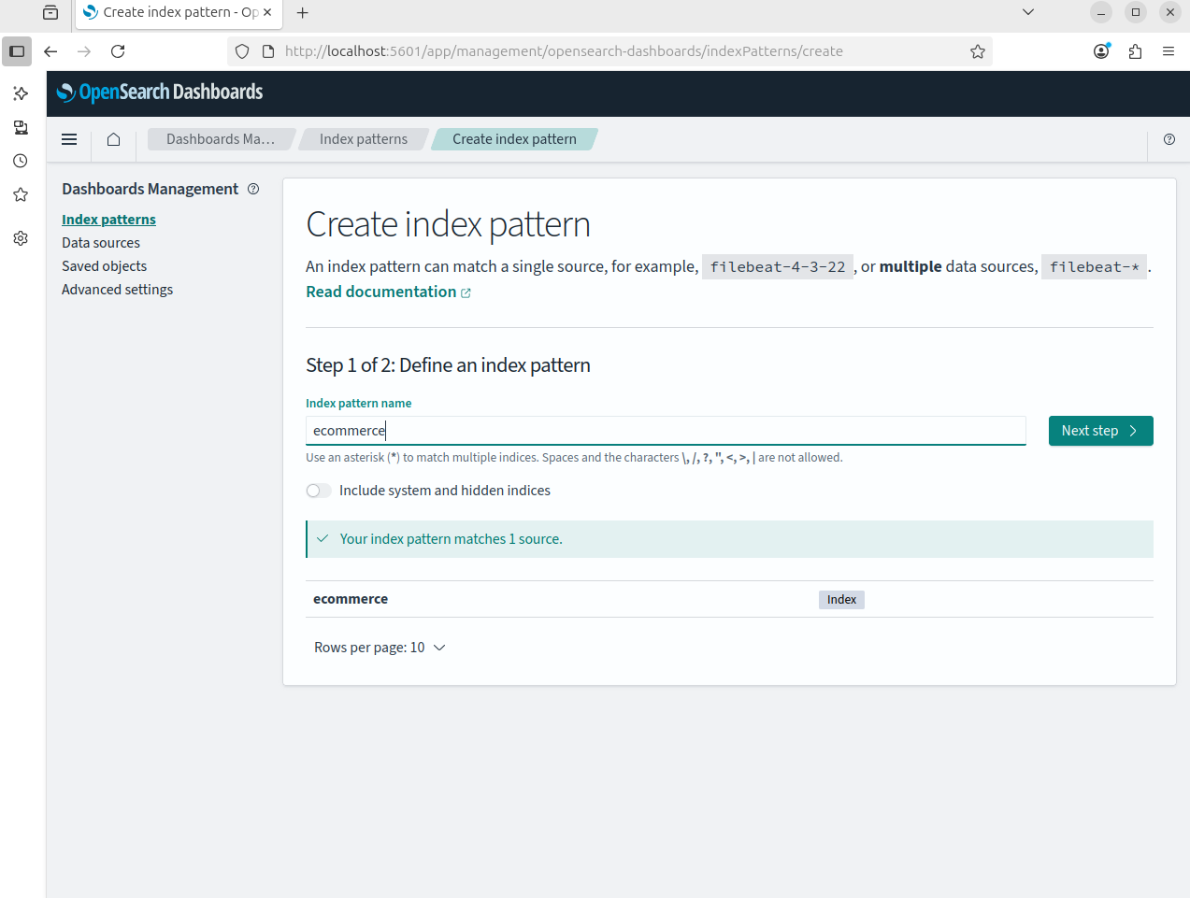
«Next step» - «Create index pattern»
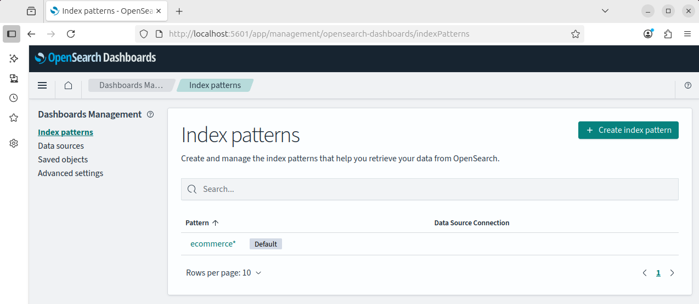
Создание визуализации топ 5 стран по кол-ву заказов.
В левом меню «OpenSearch Dashboards» → «Visualize» → «Create New Dashboard» → «Vertical Bar» → «ecommerce*»
В правой части «Buckets» → «Add» → «X-axis» → «Aggregation» → «Terms» → «Field» → «Country.keyworld»

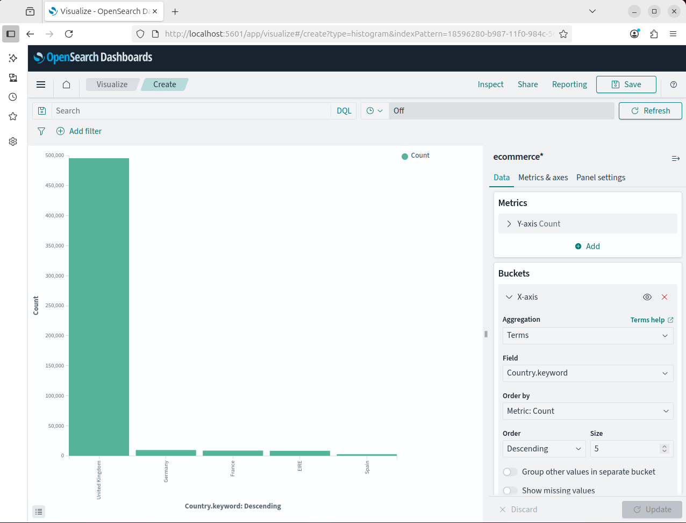
Сохраняем визуализацию и строим новую по аналогии
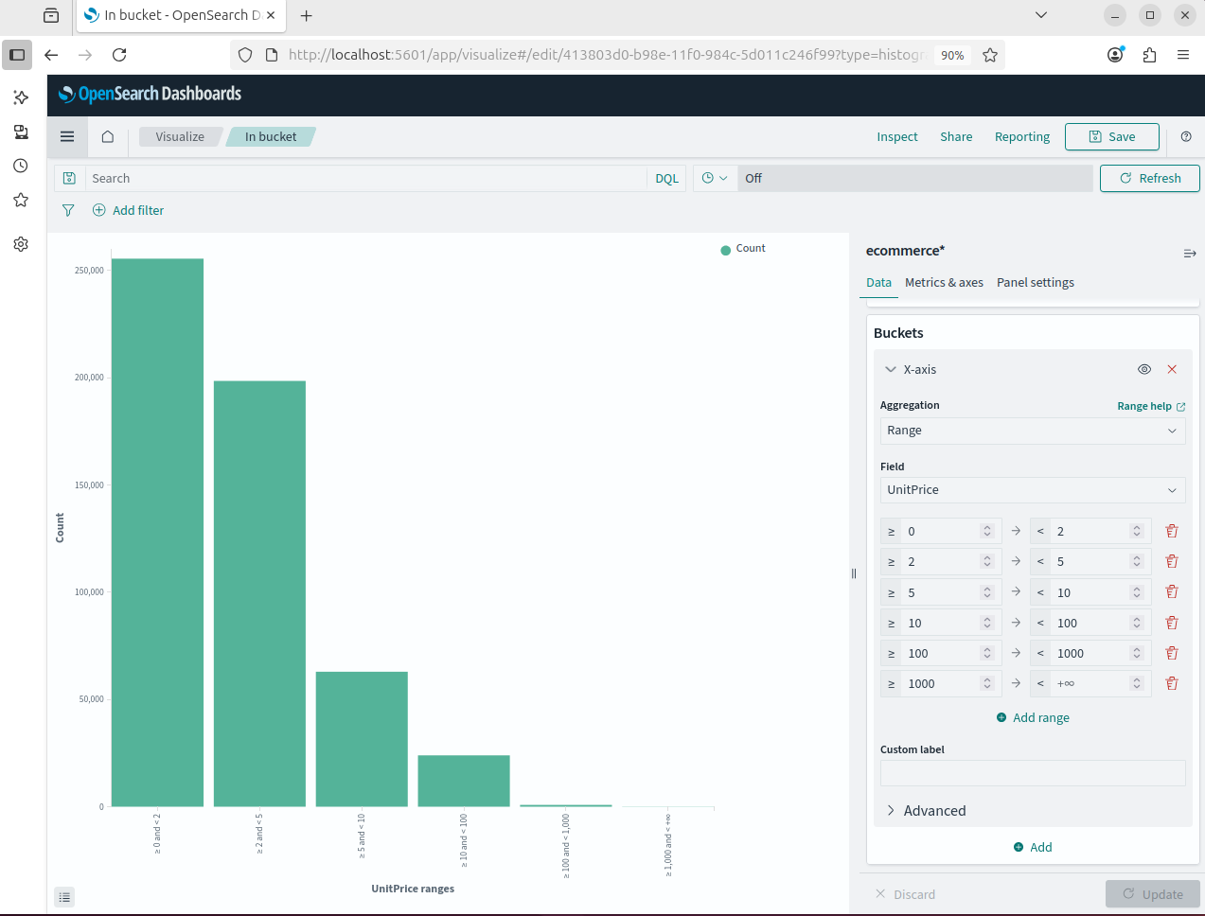
Итоговый Dashboard
